Czerwiec tydzień I ( 01. 06 – 05.06)
Niby tacy sami, a jednak inni

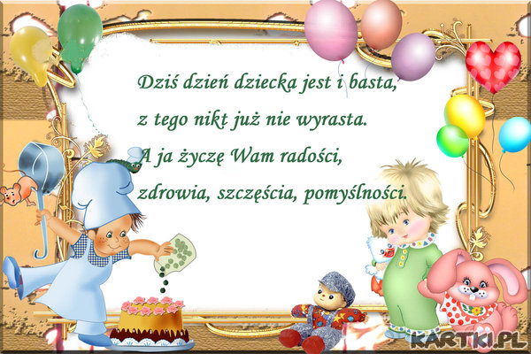

Najserdeczniejsze życzenia i dużo uścisków
dla wszystkich przedszkolaków
przesyła wychowawczyni

Edyta Stopyra
Cele główne:
• rozwijanie mowy,
• kształtowanie postawy tolerancji w stosunku do dzieci niepełnosprawnych,
• utrwalanie poznanych liter,
• porównywanie masy przedmiotów,
• rozwijanie sprawności fizycznej.
Cele operacyjne - Dziecko:
• wypowiada się całymi zdaniami,
• jest tolerancyjne w stosunku do dzieci niepełnosprawnych,
• potrafi odczytać proste zdania,
• stosuje słowa: ciężki, lekki, cięższy od, lżejszy od, o takiej samej masie,
• potrafi odczytać proste zdania,
• wykonuje ćwiczenia gimnastyczne w domu.

Zadania do zrealizowania:
- Książka ,,Nowe przygody Olka i Ady” – s. 82 – 83 czytanie samodzielne lub z pomocą rodziców tekstu ,,Piłka dla wszystkich”

- Uczymy dzieci tolerancji, oglądanie filmu pt.,, Duże sprawy w małych głowach” - https://www.youtube.com/watch?v=N1sTKBOs78A

- Porównywanie masy przedmiotów(zabawek, przedmiotów codziennego użytku), stosowanie słów: ciężki, lekki, cięższy od, lżejszy od, o takiej samej masie,

- Wykonanie pracy plastycznej – Karta nr 18 – kolorowanie, wycinanie, składanie

- Praca z książką ,,Nowe przygody Olka i Ady” cz. 4 – dotyczy dzieci 5 i 6 letnich:

- Rysowanie siebie w swoim ulubionym ubraniu i z ulubioną zabawką, kolorowanie ramki
w ulubionym kolorze. Pisanie swojego imienia i nazwiska samodzielnie lub z pomocą rodziców – s. 54
- Kolorowanie w każdej parze cięższego przedmiotu, rysowanie wagi szalowej – s. 55
- Wypowiadanie się pełnymi zdaniami na temat obrazka. Odszukiwanie wyznaczonych przedmiotów – s. 56, 57
- Wypowiadanie się na temat: Jak Olek i Ada spędzili Dzień Dziecka. Układanie zdań
o każdym obrazku – s. 58
- Ćwiczenia graficzne, rysowanie po śladzie, kolorowanie – s. 59
- Praca z książką ,,Litery i liczby” - 6 latki cz. 2, s. 78 – czytanie, pisanie po śladach wyrazów.
- Praca z książką,, Przygotowanie do czytania, pisania, liczenia” – 5 – latki s.74 – wyszukiwanie ukrytych zwierząt, kolorowanie

- Utrwalamy pory roku - https://www.matzoo.pl/zerowka/pory-roku_48_332

- Utrwalamy dni tygodnia - https://www.matzoo.pl/zerowka/dni-tygodnia_48_340

- Utrwalamy miesiące - https://www.matzoo.pl/zerowka/miesiace_48_342

- Wykonywanie ćwiczeń gimnastycznych https://www.youtube.com/watch?v=m2WsGrvCx_w

